江苏聚邦自动化科技有限公司
JD-05型翻斗式雨量计使用说明书

- 概述
本仪器为降水测量一次仪表，其性能符合国家标准GB/T11832-2002《翻斗式雨量计》和中华人民共及国水利部《降水量观测规范》相关要求。
本仪器与数采集器或计算机连接可供各种类型的雨量观测站用于测量降水起止时间、累计降水量和降水强度。
使用本仪器应依照本说明书相关要求进行现场检查、维护、做准确度测验。

2 主要技术参数

（1） 承雨口径：φ200₀^{0.60}mm； 刃口锐角：40º～45 º
（2） 分辨力：0.5mm
（3） 雨强范围：0.01mm～4mm/min（允许通过最大雨强8mm/min）
（4）准确度等级：
性  能  分  辨  力 | 准确度等级 | 相对误差
0.5㎜ | 国家标准 I 级 | ≤±3%
（5） 发讯方式：两路干簧管通断信号输出
（6） 工作环境：环境温度：-10℃～50℃
相对湿度；<95%(40℃)
（7） 尺寸：φ216mm×460mm

3 构造、原理
如图1所示，本仪器由直径为200mm承雨口组件、外筒、底座组件、机芯组件组成。机芯组件安装在底座组件上，它包括：支架、引水漏斗、翻斗、用于安装翻斗的前后轴承端子、轴承端子锁紧螺母、翻斗倾角定位调节螺钉、水平泡、调水平螺母、穹顶锁紧螺母、干簧管、信号输出端子等。
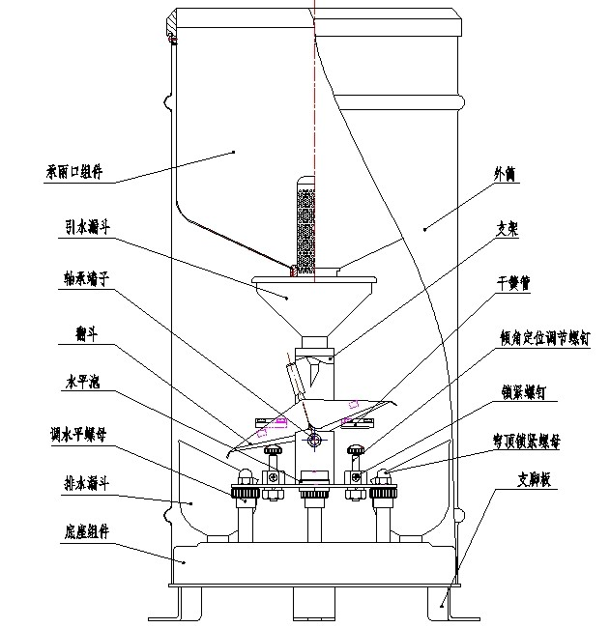
图 1
降雨时，雨水经承水口组件注入引水漏斗，然后注入翻斗，当和斗承水量达到调定的标准值时立即倾翻，翻斗上的永磁铁掠过干簧管，驱动干簧管发出通断开关量信号。降雨持续，则再次重现上述过程，实现降水信息的发送。

4 安装和调整

4.1 开箱检查

（1） 将仪器从包装箱内取出，对照使用说明书的装箱单仔细清点、检查设备附件是否齐全。
（2） 认真阅读产品使用说明书，熟悉仪器构造、工作原理，并核对备品备件、产品出厂检测报告、产品合格证是否齐全。

4.2 制作安装水泥台
室外地面或屋顶安装时，应先制作水泥台。水泥台露出地平面高度为22cm，尺寸为：长40cm×宽40cm，其上平面为水平面。地面安装时，承雨口高度距地平面的距离应为70cm。按照图4要求制作安装水泥台，水泥台的尺寸为：长40cm×宽40cm，露出地平面高度约为22cm，安装后仪器的承雨口距地平面的高度为70cm； 在水泥台上打3个直径φ12mm、深约10cm的安装孔，安装孔位于φ240mm的圆周上呈120°均分。
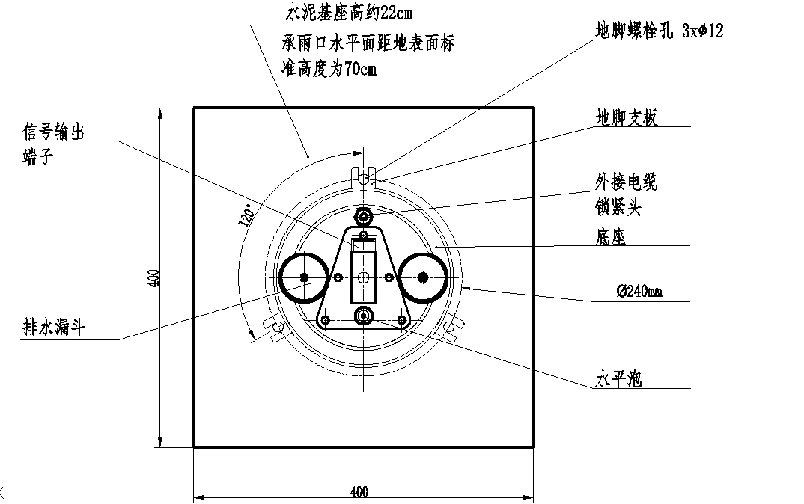
图 4

4.3 安装固定仪器、调整机芯水平
（1） 拧下三个外筒固定螺钉并垂直向上提拉外筒使其与底座组件分离。
（2） 安装仪器底座：将膨胀螺栓分别置于安装孔内，并用垫圈及地脚螺母分别锁紧膨胀螺栓，然后将仪器底座支脚板安装在3个地脚膨胀螺栓的锁紧螺母上。
（3） 调整机芯水平、锁紧固定仪器底座：分别调整3个调高螺母的高度直至水平泡的气泡居于中心位置，然后用穹顶锁紧螺母分别锁紧仪器的三角支板。
4.4 安装传输信号线
将信号传输线从机房引出穿过防护管引至水泥台，再穿过底座过线孔与输出信号端子相连接，并锁紧电缆锁紧头的锁紧头。
4.5 检查仪器输出信号是否正常
检查仪器器输出信号是否正常：将万用电表置于1K “Ω” 档，用表笔接触仪器支架后面的输出端子(或者用计数器连接输出端子)，然后用手指轻轻拨动计数翻斗使之翻动，并观察二个干簧的输出“通、断”信号是否正常。

5 仪器系统误差的现场校准
5.1 范围： 新建站点、日常维修维护、定期巡检、重新启用均应对翻斗式雨量传感器的系统误差作现场校准。
5.2 环境条件： 气温4℃～35℃； 湿度≤90%RH； 风速≤6m/s。
5.3 现场准备：
(1) 取下仪器外筒，检查传感器各水路是否畅通，不得有污物和阻塞现象；
(2) 检查底座是否水平，并检查各地脚紧固件不应有松动现象；
(3) 检查翻斗转轴杆紧固件应松紧适中，翻斗应转动灵活无任何阻滞现象；
(4) 翻斗倾角定位调节螺钉应紧固，不得松动；
(5) 干簧管与磁铁的相对位置应正确，用万用表或计数器测量输出的通、断信号应正常。
5.4 校准方法步骤
5.4.1 本型号的翻斗式雨量传感器可采用下述简单方法进行现场校谁：
(1) 校验工具： 314.16ml的标准容量球或10mm标准雨量量杯量；ZYC03型机械计数器。
(2) 校验方法：
用二根导线将仪器信号输出端与计数器输入端相连接并滴水润湿传感器水路之后，清理翻斗中的积水，再将计数器清“0”，然后标准容量球或用标准雨量量杯量取10mm降水量的清水，模拟1mm/min的雨强缓慢的匀速向引水漏斗滴水，在8 ～ 12分钟内滴净，并记录翻斗翻动次数；本步骤连续做三次，按照公式ΔR₁=(N₁+N₂+N₃十Nx一理论斗数)/3计算小雨的检定误差ΔR₁，式中：N₁、N₂、N₃分别表示每次注水后翻斗翻转次数，Nx表示最后一次注水之后尚未翻动承水斗中的残存水体与每斗的理论值之比，该数值可在(0.1～0.9)之间以目测法选定；对于0.2、0.5mm分辨力翻斗，当注水量为30mm时，翻斗翻动总次数的理论值分别为150、60。
重复上述步骤，每次量取10mm降水量的清水，模拟4mm/min的大雨强匀速向上注水漏斗滴水，在2.5 ～ 3分钟内滴净，并记录翻斗翻动次数，本步骤连续做三次，按照上述公式计算大雨检定的误差ΔR₄。
5.4.2 使用其他型式翻斗雨量校准仪现场校验仪器误差应按照相关校准仪使用说明书的要求进行操作。
56.4.3 校验结果的判定
对照本说明书的第2.4条要求来判定校验结果是否符合误差范围要求，并确认其所属准确度等级，如果符合要求则将校验结果整理后存档；如果不符合要求则应重新调校，直至大、小雨强均符合要求，然后记录存档。
5.4.4 误差超出允许范围的调整
如果校验结果呈有规律的“﹢”差或“﹣”差，可以旋转计量翻斗下边的定位调节螺钉进行调整，定位调节螺钉每转一圈，雨量数值可相应变化约2%，向下调节，翻斗容量增加，计数值减小；向上调节，翻斗容量减少，计数值增大。“﹢ ”差时向下调节，“﹣” 差时向上调节。两边的定位调节螺钉同时调整，每次调整之后应重新滴水检定，直至误差值在大、小雨强下均在要求范围之内。

6 使用、维护

(1) 用户维护：清洗翻斗时应用软毛笔沾取可溶解苛性钠溶液轻轻拭去翻斗内壁的尘埃、异物，并且用清水冲洗翻斗内壁，严禁用手指或其它可能带有油垢的物品擦拭翻斗内壁，否则仪器可能失准。

(2) 定期清洗、疏通引水漏斗和承雨口滤网，保持水路畅通。

(3) 仪器检修、维护中如果必须拆下翻斗，可松动翻斗支承上的外锁紧螺母并向左旋转翻斗的外支承螺杆将翻斗取下，在操作过程中不要调整支架上的两个阻档杆和翻斗上的两个支杆，也不要将双向翻板从翻斗上取下。再次安装保持翻斗轴尖在两端宝石轴承中的游隙为0.1～0.2mm，使翻斗可自由翻动。

(4) 仪器检修、维护后的准确度校验：仪器检修、维护之后，必须按照本说明书第5条的相关要求对仪器的测量误差进行再次校验合格后才能投入使用。

7 故障现象及排除
本表列出了仪器可能发生的一般故障现象、原因及故障排除方法。

中心站表现形式 | 雨量传感器故障 | 解决方法
降雨时收不到数，但定时自报数仍能收到 | 说明雨量传感器无信号输出或传输线故障  - 干簧管失效  - 磁钢与干簧管距离过远  - 焊线脱落或信号线断  - 翻斗卡住  - 仪器堵塞 | 下测站检查  - 更换干簧管  - 调整干簧管距离  - 修复  - 排除  - 清除堵塞
降雨时收到雨量数据与比测雨量计相差较大 | - 雨量传感器翻斗翻转倾角失调，但这种误差一般不超过±10%  - 磁钢与干簧管位置不佳，造成时好时坏，以致部分信号遗漏  - 数据采集器防抖动功能失效  - 比测雨量计与系统雨量传感器相隔较远或有强风 | - 重新滴定调整倾角  - 调整距离  - 调整防抖动电路参数  - 客观原因，非仪器故障
中心站不断来雨量数，而实际情况没下雨 | 检查插座是否浸水，这种现象往往在下大雨后易发生 | 处理进水，重新安装
注意：表中所列故障现象不一定是雨量计自身故障，在检查仪器自身排除故障之后还应该检查仪器传输出线、数据采集装置、遥测终端机等设备是否存在故障，并逐一排除解决。

8 仪器装箱清单
翻斗雨量传感器 …………………………………………………………………………1 套
承雨口盖 ………………………………………………………………………………1 个
清洗翻斗内壁用软毛笔 ………………………………………………………………2 个
M8×120地脚螺栓、垫片、弹垫、螺母 ………………………………………………3 组
产品使用说明书 …………………………………………………………………………1 份
产品出厂检测报告 ………………………………………………………………………1 份
产品合格证 ………………………………………………………………………………1 份

江苏聚邦自动化科技有限公司 http://www.jsjubang .cn

